Město Velké Meziříčí
Radnická 29/1, 594 13 Velké Meziříčí
IČ: 00295671

Bankovní spojení: Komerční banka Žďár nad Sázavou Ve Velkém Meziříčí dne: 24.08.2023
Číslo účtu: 1427751/0100 Vyřizuje: Ambrožová Hana
IČ: 00295671 Telefon: 566 781 159
DIČ: CZ00295671 E-mail: ambrozova@velkemezirici.cz
Č.jednací: SPR/49420/2023-ambr /1/2023

OBJEDNÁVKA ČÍSLO : SPR/388/2023
DODAVATEL: PREDNY SLM s.r.o., Veselá č. p. 169/24, Brno-město, 60200 Brno 2
IČ: 07972571 DIČ: CZ07972571

Město Velké Meziříčí u Vás objednává:
Office Standard 2019

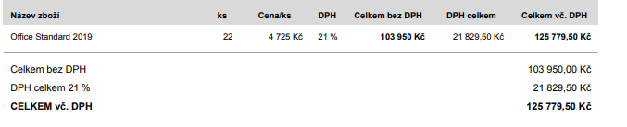

Poznámka:

Dodávka určena pro: Odbor správní
Lhůta dodání:
Místo dodání:
Předpokládaná cena včetně DPH: 125 779,50 Kč

......................................................................
PODPIS VEDOUCÍHO ODBORU

Na faktuře prosíme uvádět číslo naší objednávky.
K faktuře přiložte potvrzenou kopii naší objednávky.

Objednavatel prohlašuje, že na uvedený předmět plnění se nevztahuje režim přenesení daňové povinnosti dle § 92e zákona o DPH.

Kupující si vyhrazuje právo uplatnit institut zvláštního způsobu zajištění daně z přidané hodnoty podle § 109a zákona č.235/2004 Sb. o dani z přidané hodnoty. Jedná se u uvedení jiného bankovního účtu než zveřejněného v registru plátců nebo skutečnost, že se jedná o nespolehlivého plátce.

OBJEDNÁVKU AKCEPTUJEME

Dne: Razítko a podpis dodavatele:

